**I Suoni delle Dolomiti / Sounds of the Dolomites**

Festival di musica in quota / The music festival in the mountains 2023

23 agosto – 1 ottobre 2023

28° edizione

**Canzone d’autore**

23 agosto, ore 12

Val di Non

Val Nana, Malga Tassulla, Dolomiti di Brenta

**Erlend Øye & La Comitiva**

**Jazz**

25 agosto, ore 12

Val di Fiemme

Laghi di Bombasel, Lagorai

**Dave Douglas, Michael Moore, Peggy Lee, Marcus Rojas, Dylan van der Schyff**

*Mountain Passages 20th Anniversary*

**Jazz**

28 agosto, ore 12

San Martino di Castrozza, Passo Rolle, Primiero e Vanoi

Località Prati Col, Val Canali, Pale di San Martino

**Tatiana Eva-Marie, Avalon jazz band**

**Popular music**

30 agosto, ore 12

Sant’Antonio di Mavignola

Malga Brenta Bassa, Dolomiti di Brenta

**Frida Bollani Magoni**

**Classica**

1 settembre, ore 6.30

**L’Alba delle Dolomti**

Val di Fassa

Col Margherita, Gruppo Lusia - Bocche

**Mario Brunello e Polish Cello Quartet**

Progetto speciale

**Teatro musicale**

6 settembre ore 12

Val di Fiemme

Malga Canvere, Gruppo Viezzena – Bocche

**Gene Gnocchi, Danilo Rossi, Orchestra Maderna**

*Polimero*

**Classica**

8 settembre, ore 12

San Martino di Castrozza, Passo Rolle, Primiero e Vanoi

Sagron Mis, Pale di San Martino

**La Petite Écurie**

*No strings attached*

**Jazz**

12 settembre, ore 12

Val di Fiemme

Località La Porta, Gruppo Cornacci – Monte Agnello

**Wieder, Gansch & Paul**

**Jazz**

14 settembre, ore 12

Val di Fassa

Col Bel, Buffaure

**Luciano Biondini, Rosario Giuliani**

*Omaggio a Morricone*

**Canzone d’autore**

16 settembre, ore 12

Altopiano della Paganella

Malga Andalo, Dolomiti di Brenta

**Jack Savoretti**

**Jazz**

17 settembre, ore 12

Val di Fiemme

Passo di Lavazè

**Iva Bittova**

**Jazz**

19 settembre, ore 12

San Martino di Castrozza, Passo Rolle, Primiero, Vanoi

Villa Welsperg, Pale di San Martino

**Fabrizio Bosso, Julian Oliver Mazzariello**

*Il cielo è pieno di stelle - Omaggio a Pino Daniele*

**Classica**

21 settembre ore 14

Val di Fassa

Rifugio Roda di Vael, Catinaccio

**Il Quartetto della Scala**

**Classica**

22 settembre, ore 12

Madonna di Campiglio

Malga Vallesinella Alta, Dolomiti di Brenta

**Sergey Malov**

**Jazz**

22, 23, 24 settembre

Trekking

Dolomiti di Fassa

**Paolo Fresu, Daniele di Bonaventura, Pierpaolo Vacca**

**Giulio Ferraro, Giosuè Mazzei**

Progetto speciale

**Jazz**

24 settembre, ore 12

Val di Fassa

Rifugio Contrin, Gruppo della Marmolada

**Paolo Fresu, Daniele di Bonaventura, Pierpaolo Vacca, Giulio Ferraro, Giosuè Mazzei**

Progetto speciale

**Teatro musicale**

30 settembre, ore 12

Madonna di Campiglio

Pradalago, Presanella

**Banda Osiris**

**Orchestra di Fiati del Conservatorio F.A. Bonporti di Trento e Riva del Garda**

Pierino! E il lupo?

Progetto speciale

**Canzone d’autore**

1 ottobre, ore 12

Madonna di Campiglio

Camp Centener, Dolomiti di Brenta

**Carmen Consoli**

***Come partecipare***

* la partecipazione agli eventi è gratuita, tranne per il trekking dove è prevista iscrizione e il pagamento di una quota.

*I luoghi dei concerti si possono raggiungere anche:*

* con le Guide Alpine e gli Accompagnatori di Media Montagna e di Territorio del Trentino, a pagamento, con prenotazione obbligatoria e posti limitati;
* con agli Accompagnatori di MTB del Trentino, a pagamento, con iscrizione obbligatoria e posti limitati solo in alcune date come da calendario.

***In caso di maltempo:***

* il concerto avrà luogo lo stesso giorno in valle alle ore 17.30. Il ritiro dei biglietti gratuiti potrà avvenire a partire da due ore prima l’inizio dello spettacolo direttamente alle casse del Teatro/luogo di recupero.

**Informazioni dettagliate sul sito** [**www.visittrentino.info/it/isuonidelledolomiti**](http://www.visittrentino.info/it/isuonidelledolomiti)

I Suoni delle Dolomiti è un progetto di comunicazione e di turismo culturale e ambientale ideato e curato da Trentino Marketing assieme alle Aziende per il Turismo della Val di Fassa, della Val di Fiemme, di San Martino di Castrozza, Passo Rolle, Primiero e Vanoi, della Val di Non, di Madonna di Campiglio e di Dolomiti-Paganella e con la collaborazione di SAT, Associazione Rifugi, MUSE, Guide Alpine del Trentino, Soccorso Alpino del Trentino, Croce Rossa del Trentino.

Direzione artistica di **Mario Brunello**.

Anche per l’edizione 2023 *I Suoni delle Dolomiti* si avvale della sponsorizzazione tecnica di *Montura*. L’affinità tra la rassegna ed il marchio di abbigliamento e calzature per la montagna e l'outdoor nasce dalla voglia condivisa di ricercare nuovi spazi e forme di espressione che, come accade nei progetti Montura Editing, offrono momenti di contrapposizione e d’incontro tra piani diversi di comunicazione. Un’amicizia nata dalla sperimentazione del comune cammino verso l’arte e la montagna.

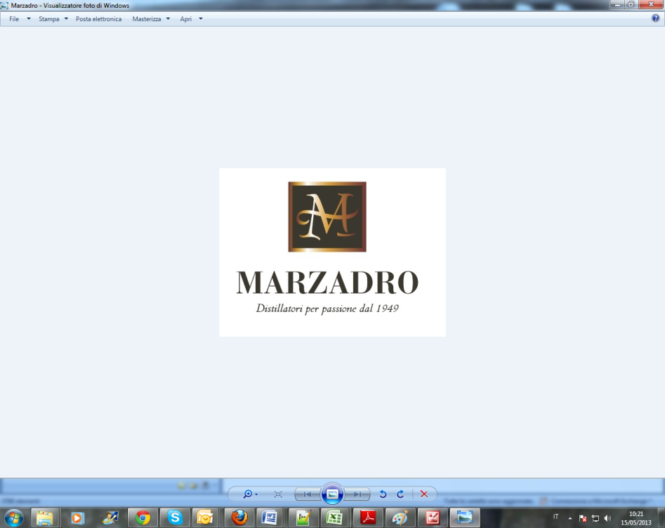

*I Suoni delle Dolomiti* e *Marzadro* camminano insieme. Tra natura e cultura, tra tradizione e innovazione lungo un sentiero di passione e di impegno che ha radici nel passato e ci consente oggi di raccontare il Trentino attraverso due testimoni d’eccellenza: la montagna con i suoi valori e la grappa come distillato dell’identità del territorio.